Володимир Голомб, позаштатний дослідник case-ukraine.com.ua
Закляття нації: бідні - бо дурні, дурні - бо бідні
Вступ
Економіка України скорочується протягом останніх років. В 2016 р. час рівень реального ВВП на душу населення зменшився на третину в порівнянні з 2008 р. Через несправедливий перерозподіл національного доходу всередині країни значно погіршився матеріальний стан бідних верств населення. Боротьба із бідністю визначена державою однією із цілей сталого розвитку до 2030 р. Скільки «бідняків» насправді в Україні? За даними соціологів кількість громадян, які вважають рівень своїх доходів недостатнім для підтримання способу життя, що притаманний сьогоднішньому суспільству, значно перевищує кількість «бідняків» за монетарними ознаками. Чи вистачить ресурсів у держави, щоб змінити таку ситуацію? (чітко сформулювати питання, і додати план аналізу)
Концепція подання матеріалу(дадати заголовки розділів, заголовки графіків сформулювати під єдину історію)
Порівняння України із країнами ЄС дає чітке уявлення про рівень економічного розвитку нашої країни: вона займає останнє місце за показником ВВП на душу населення. Прийнято вважати, що саме цей показник відображає загальний рівень добробуту країни. Його падіння протягом кількох років поспіль означає погіршення матеріального стану не лише підприємств, але і пересічних громадян.

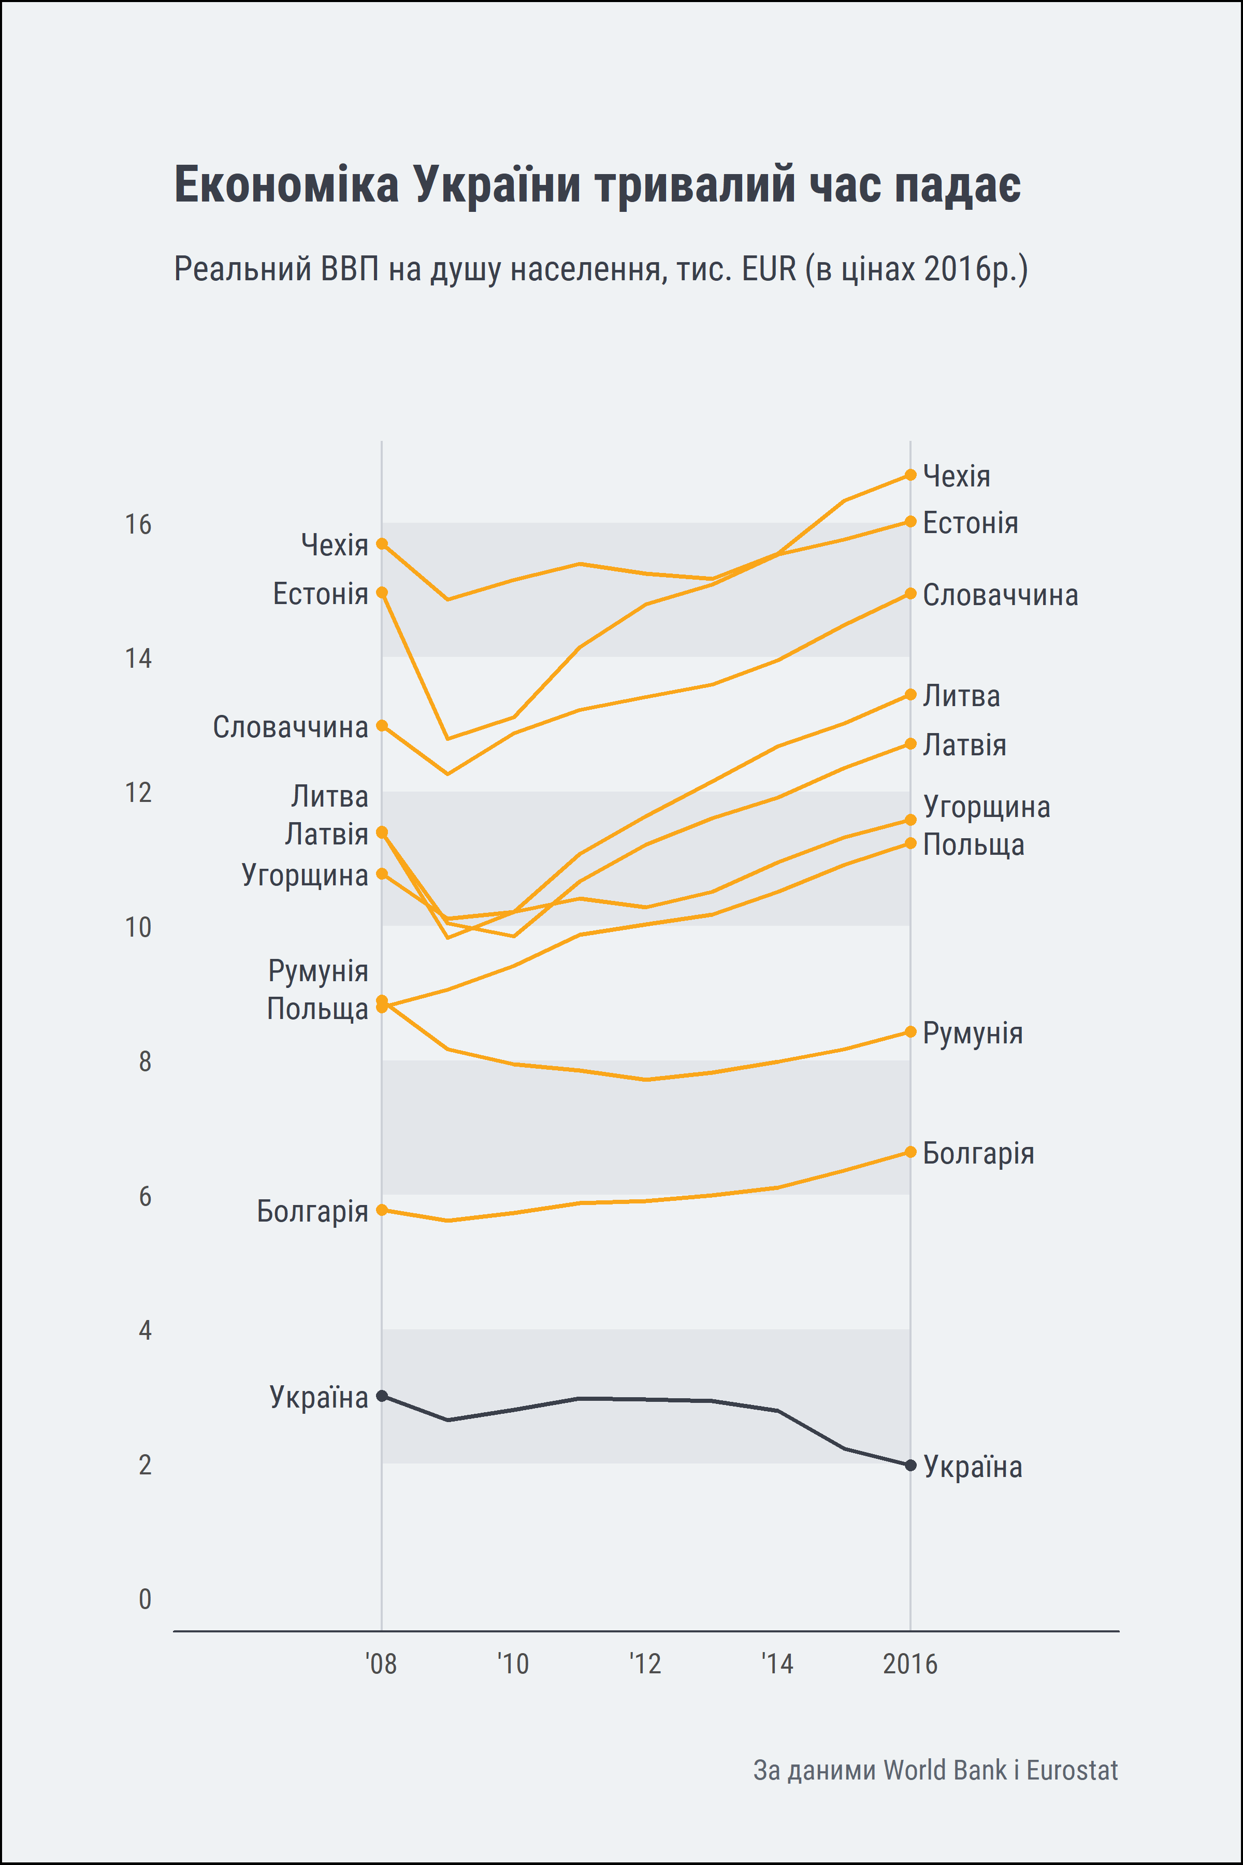
Вплив економічних процесів в державі на матеріальний добробут громадян залежить від сфери їхньої зайнятості і соціального статусу (глибше розкрити думку) Варто розібратися, як змінився реальний дохід громадян за період економічного спаду, наскільки побільшало «бідних» українців. При цьому поняття «бідності» є надто складним, щоб відобразити його за допомогою одного зведеного показника. Як інструменти для цього частіше використовують абсолютні, відносні та суб’єктивні виміри бідності (більш детальний опис інструментів). Цей підхід ми доповнили аналізом доходів населення України за децильними групами. (опис методики і джерела даних, порядок розрахунку суб’єктивної межі)
Децильна група - це 10% ряду даних. Якщо виставити все населення (статистичну вибірку) в ряд за розміром доходів і розділити цей ряд на 10 рівних частин, отримаємо децильні групи. Перша група – це 10% населення із найменшими доходами, остання (десята) група – відповідно 10% населення із найбільшими доходами. В 2016 р. граничний рівень доходу для 2-ої децильної групи дорівнював 150 євро на місяць на одну особу. Це означає, що 20% населення в Україні мали дохід менший за цю суму, а решта 80% - більший. Дохід для 5-ої децильної групи є медіанним.

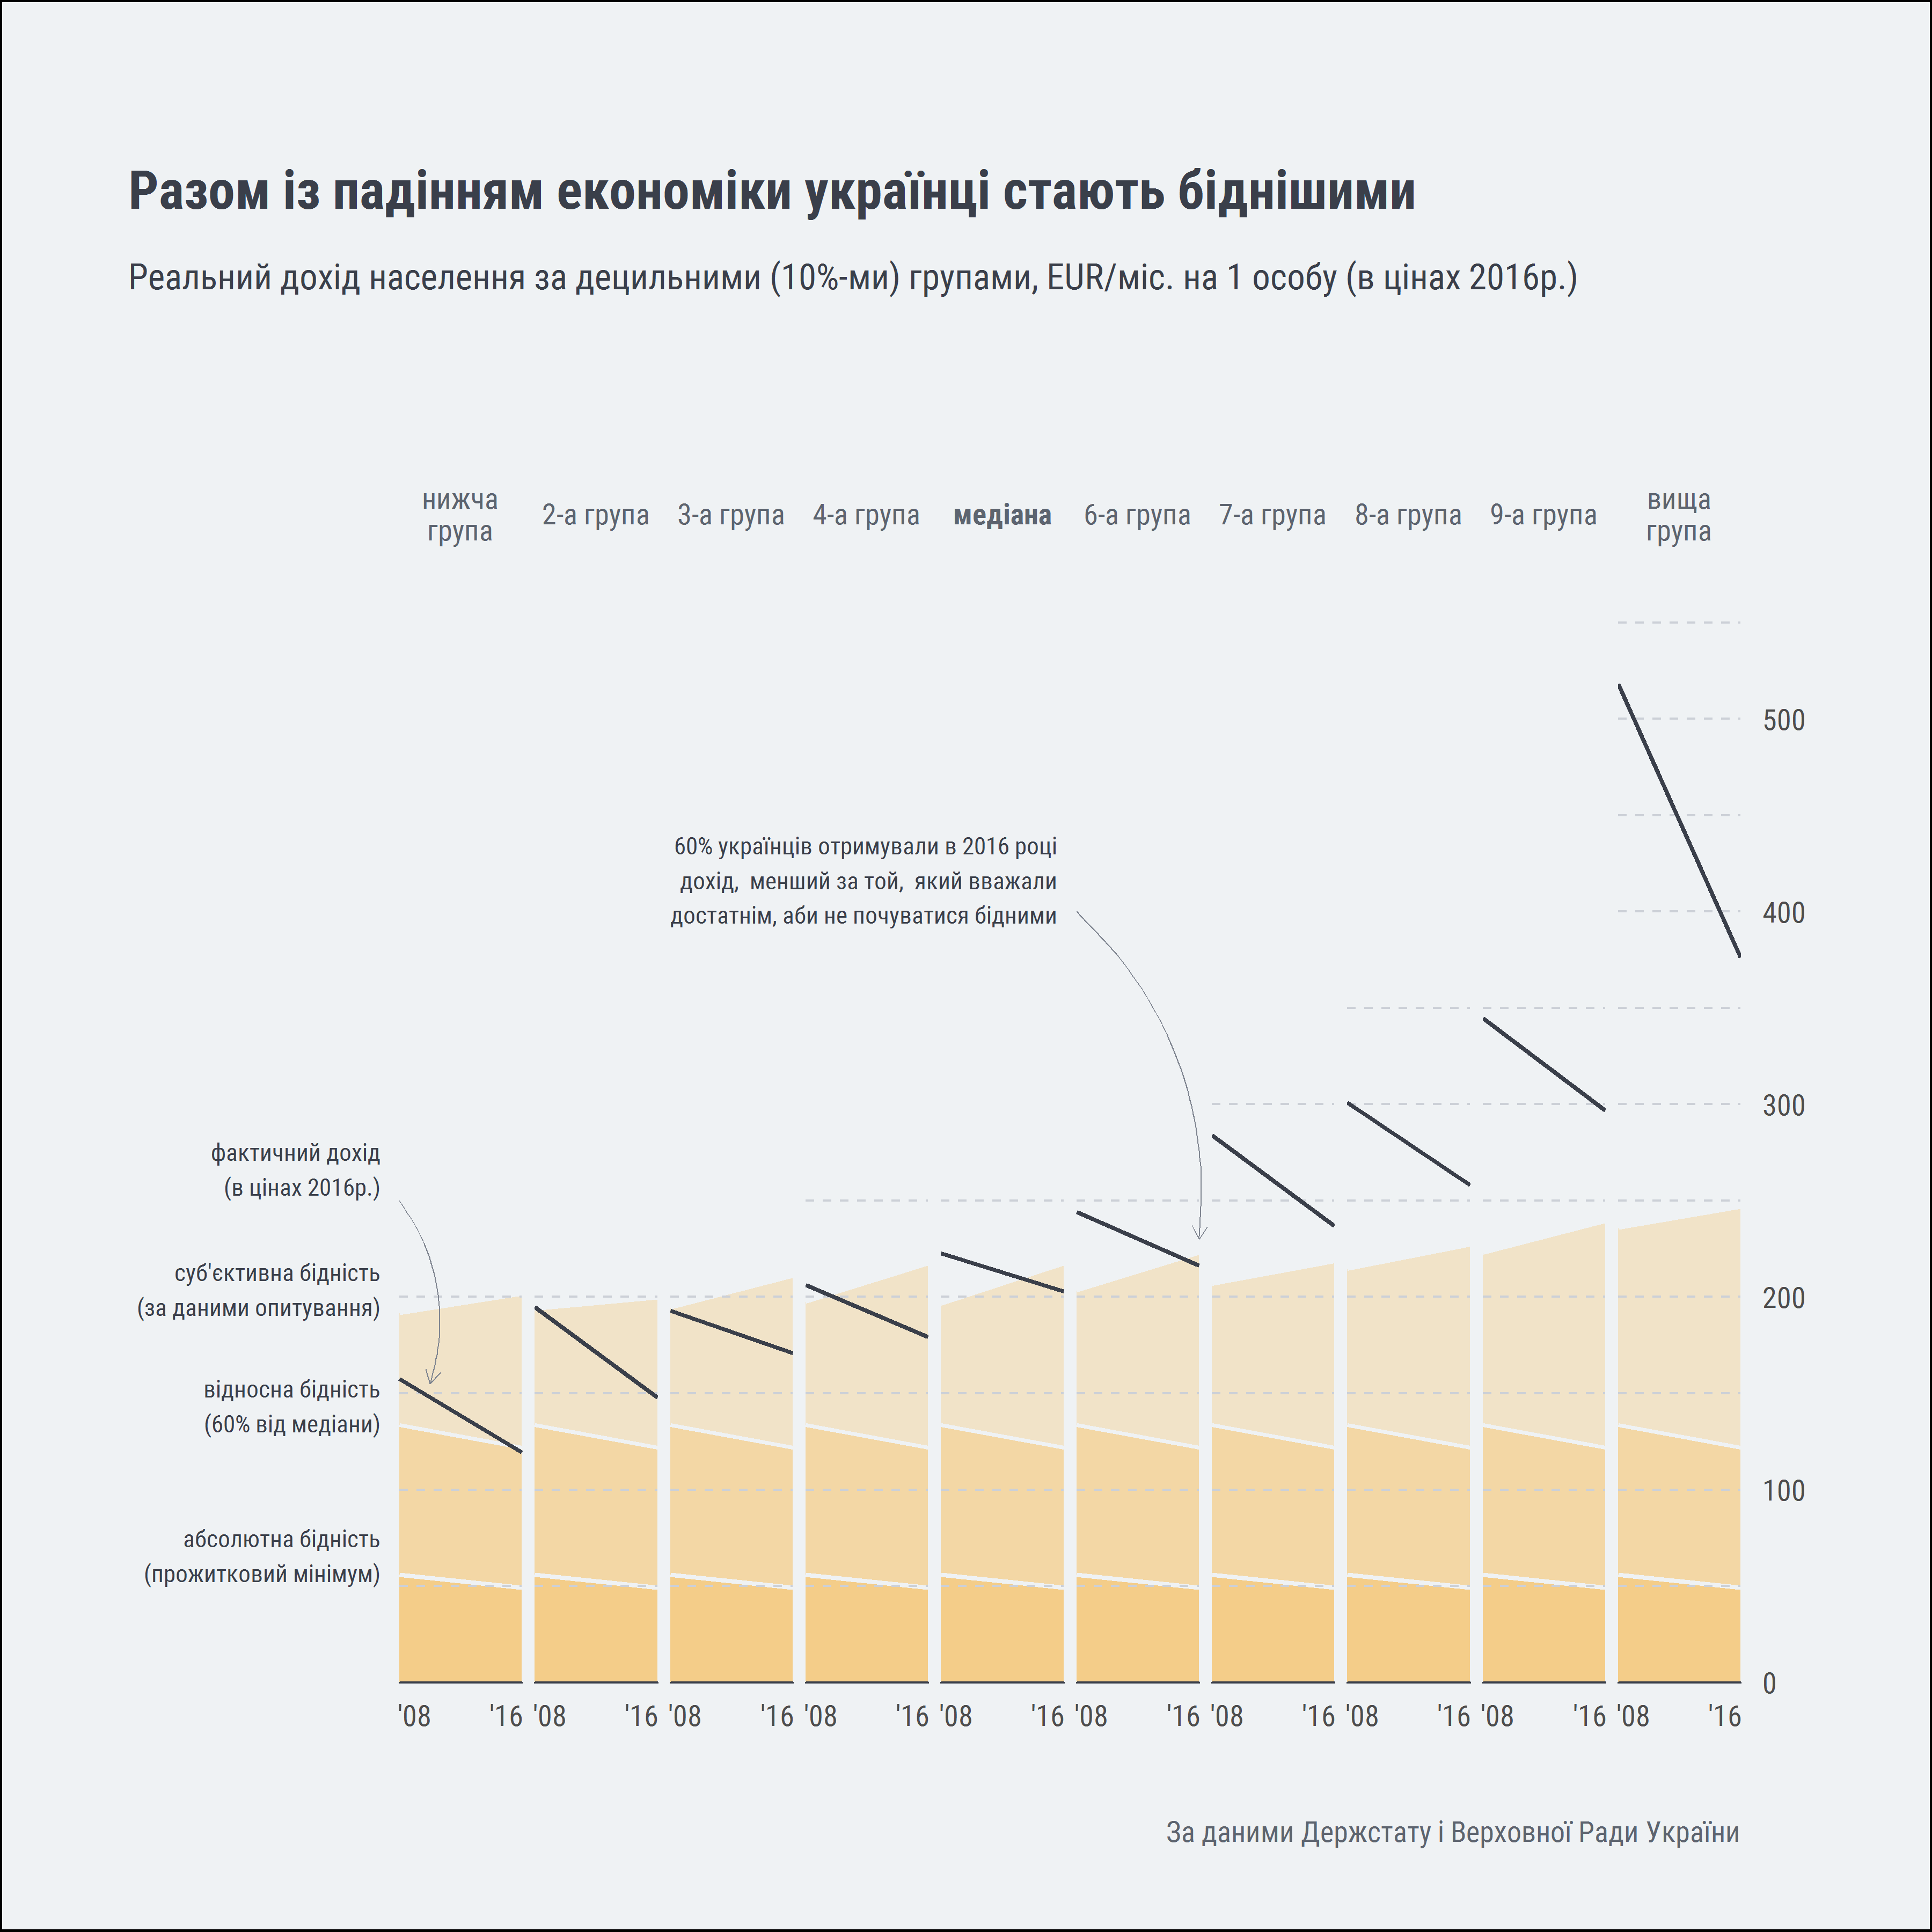

Як бачимо, рівень матеріального статку всіх без виключення українців протягом 2008-2016 рр. зменшився (як і прожитковий мінімум), проте не для всіх однаково. Примітним є те, що в 2016 р. щонайменше 10% населення України знаходиться на межі «бідності» за методикою ЄС (тобто мали в своєму розпорядженні на місяць не більше 60% медіанного доходу по країні).
В той же час близько 60% населення вважали рівень своїх статків недостатнім для підтримання способу життя, що притаманний сьогоднішньому суспільству. Таке суб’єктивне сприйняття бідності виникає, коли людина співвідносить те, що має, з тим, чого потребує. Виходить так, що кожний шостий українець сьогодні отримує дохід, яким не може задовольнити своїх соціально-побутових потреб, тому і відчуває себе «бідним». Такі економічні реалії негативно впливають на спосіб мислення українців як нації, і стають підґрунтям для розвитку комплексу «меншовартості». З кожним роком все більше українців навіть із медіанним рівнем доходів «вироджуються» із середнього класу в «бідняків». (опис методики проведення опитування по ЄС, надати глибше роз’яснення щодо суб’єктивного сприйняття бідності, зробити ремарку, що не всі «суб’єктивно» бідні є такими насправді, додати перехід до аналізу «середнього» класу)

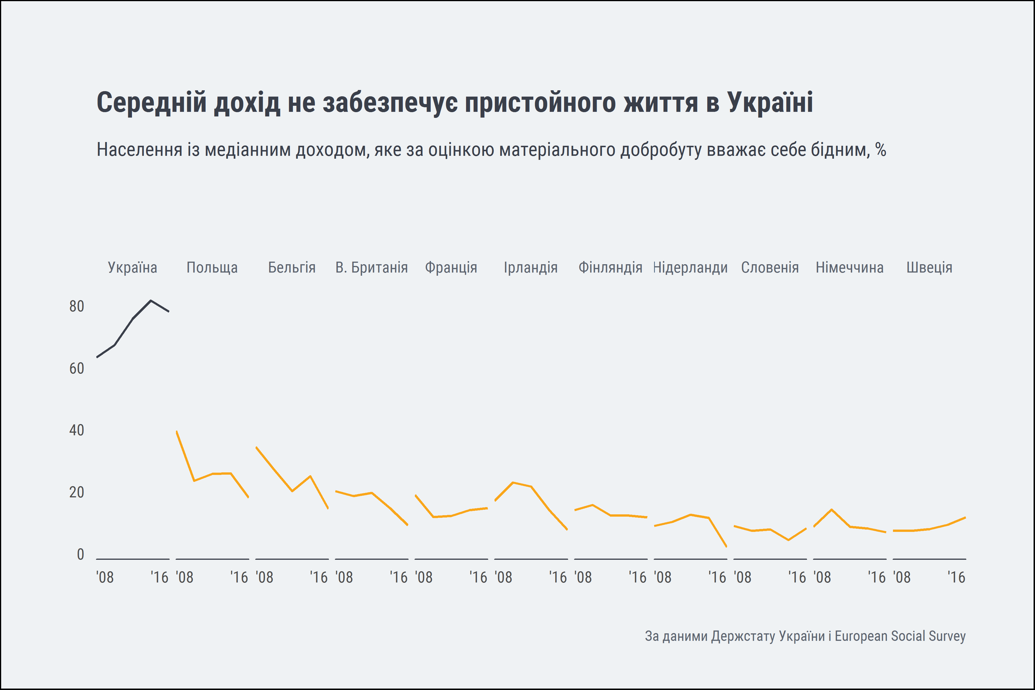

При цьому економічні і політичні потрясіння зменшили не лише рівень «задоволення життям» українців. Багато з них переоцінили роль держави в забезпеченні власного добробуту і покладаються переважно на себе. Але найбідніші з них все ще чекають обіцяного «покращення життя вже сьогодні». (соціальне виключення, як наслідок – відсутність мотивації і сподівання на державу, додати опис тенденції з графіка; ремарка про те, що соціальне виключення веде до небажання і неспроможності впливати не економічні процеси – до цього ми ще повернемося далі)

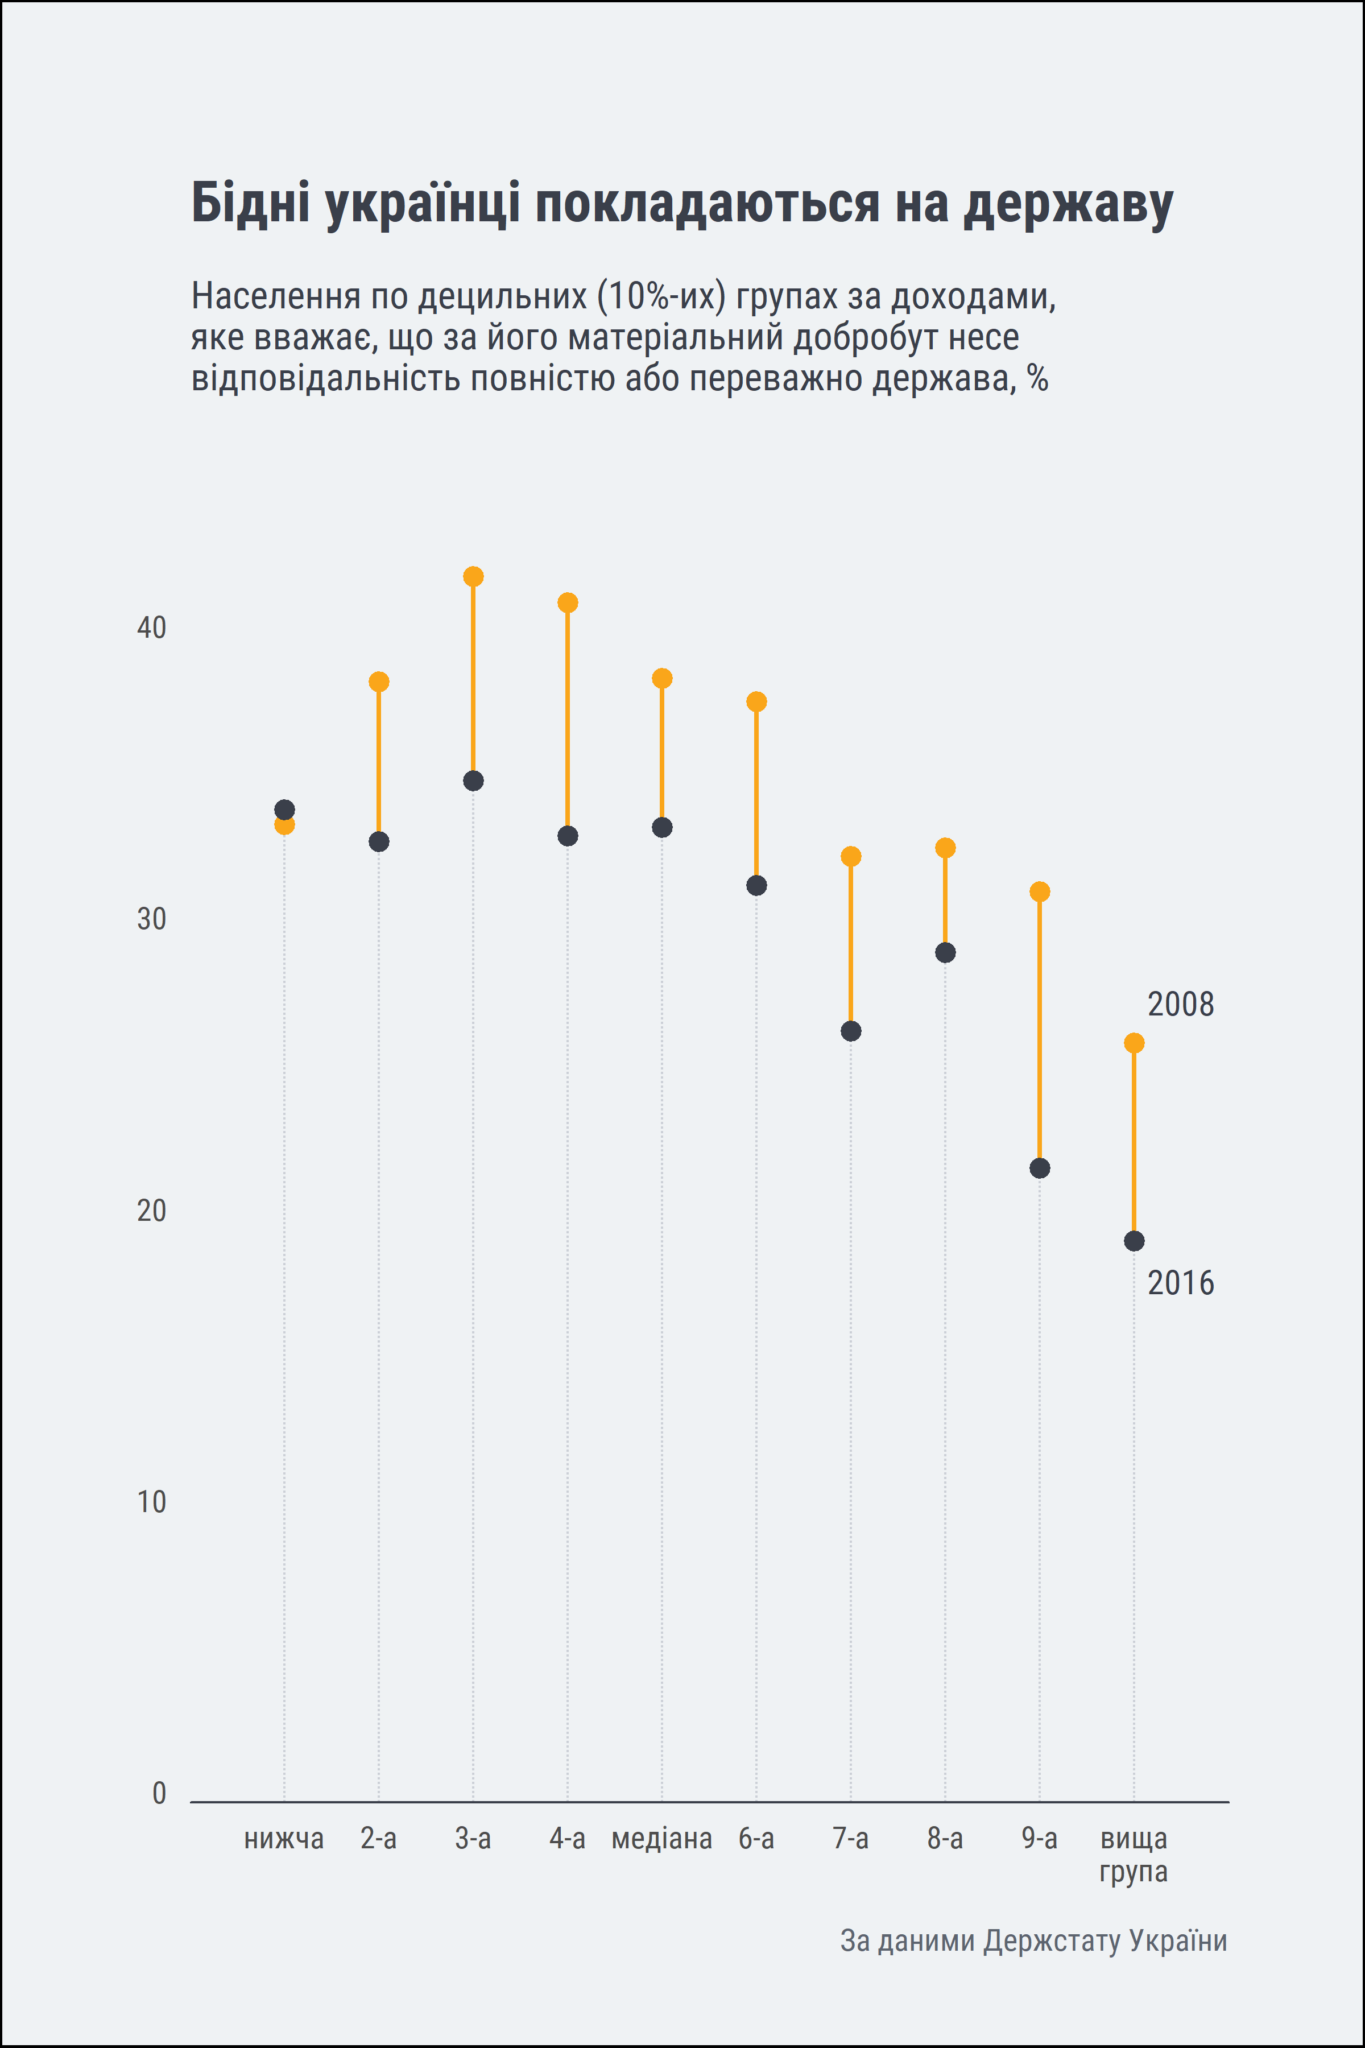

Ці «бідні» українці не хочуть розуміти, що держава лише перерозподіляє серед своїх громадянами обмежене національне «багатство». В країні, де не розвивається економіка, уряд не може довго діяти за принципом Робін-Гуда: нарощування фіскального тиску на бізнес, тобто частки перерозподілу ВВП через державний бюджет, призведе до закриття підприємств. Як наслідок, доходи середнього класу знижуватимуться, і бюджетних коштів на підтримку бідних знову не вистачатиме. Доходи населення зрівняються, всі стануть однаково бідними. (додати аргументів, відобразити специфіку України розширити роз’яснення для читача з ЄС)
Наприклад, видатки України на соціальний захист і охорону здоров’я зі Зведеного бюджету і соціальних фондів у відсотках ВВП дорівнюють видаткам в країнах ЄС. Але в абсолютних цифрах їх не можна порівнювати. (опис джерела даних, роз’яснення щодо видатків бюджету і соціальних фондів по Україні і ЄС, навести абсолютні цифри)

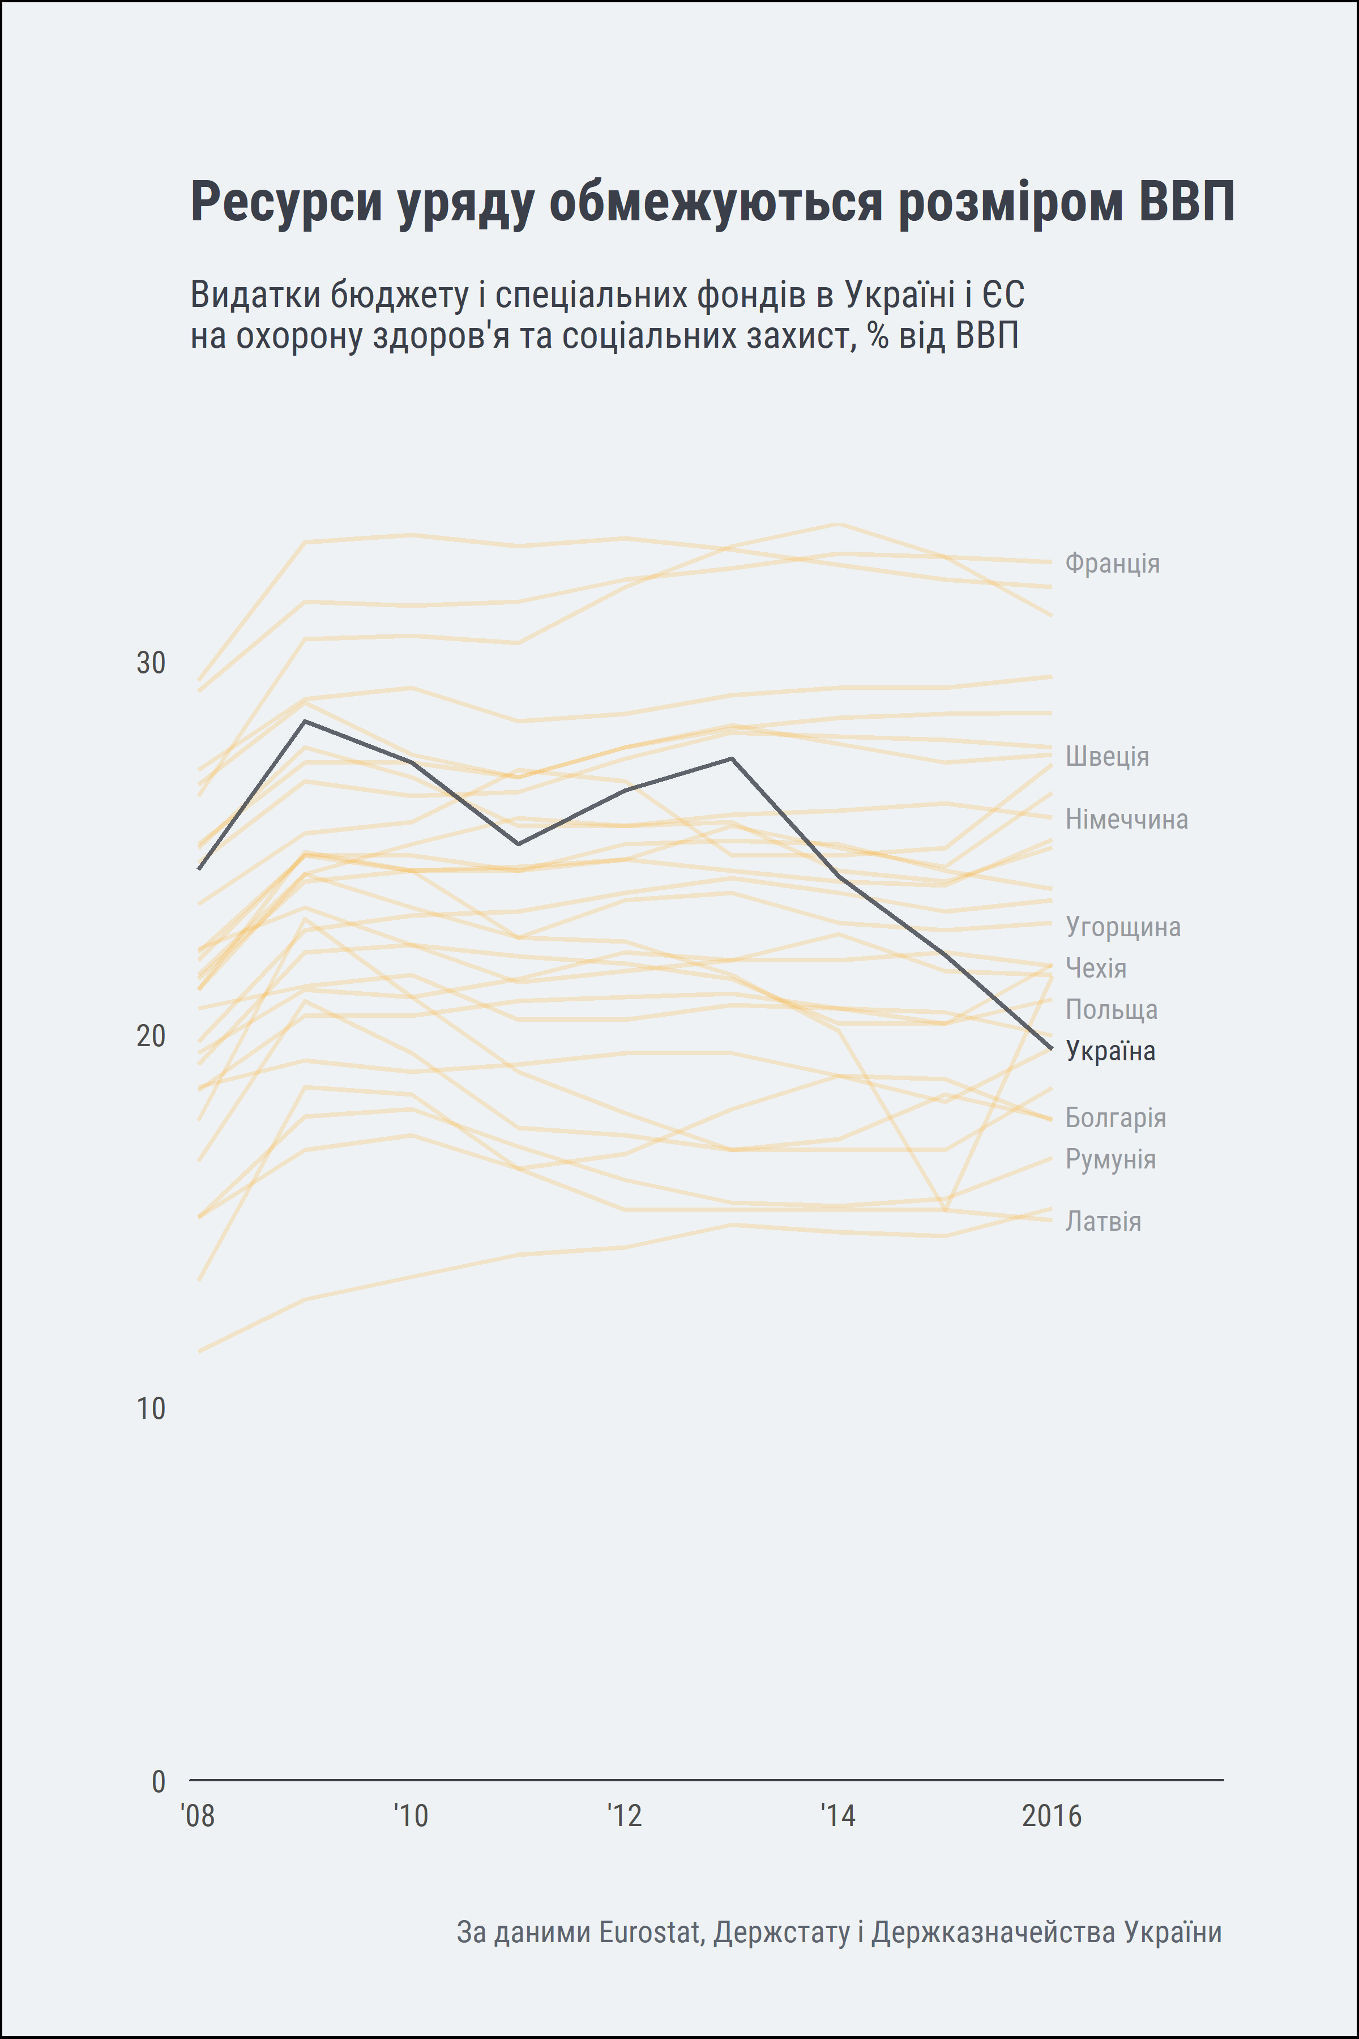

Боротьба із бідністю (а це, за власними визнанням - 60% населення України) не може полягати у збільшенні соціальних виплат одним за рахунок інших. Проблему треба вирішувати шляхом розвитку економіки і зростання ВВП. Для уряду це означає стимулювання інноваційної діяльності і підприємницької активності. В теорії це призведене до самореалізації кожного і збільшення добробуту нації в цілому. (перехід да графіка?)
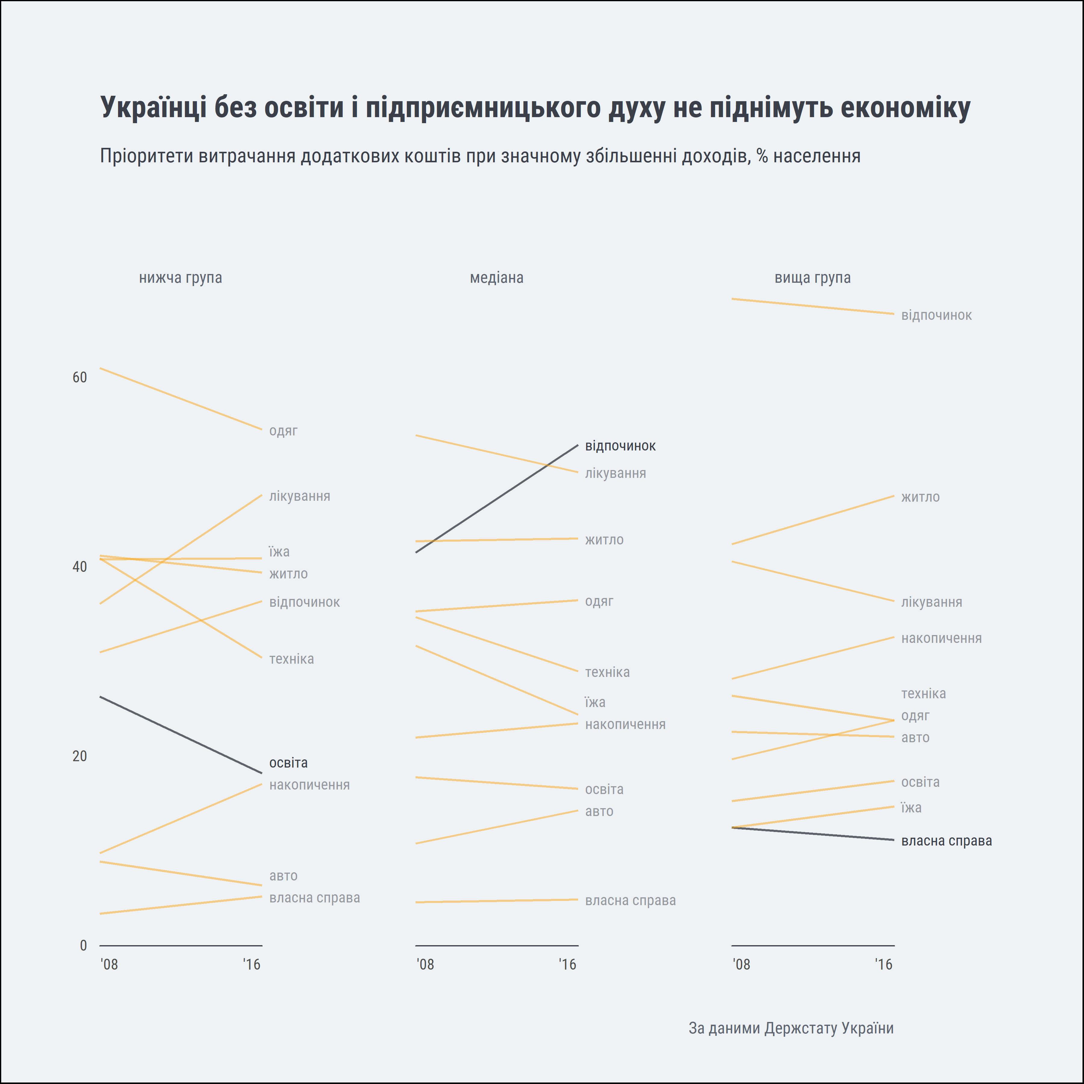

Тим часом, пригноблені економічними реаліями останніх років українці хочуть відпочивати, а не вчитися і розвивати бізнес (точне формулювання питання).
Висновки
Шо робити ..? Підкреслити тезу, що просто ділити ВВП безперспективно, треба забезпечити його зростання. Боротьба із суцільною бідністю повинна включати в себе елементи залучення широких верств населення у відновлення економічних процесів і інститутів, до розвитку інноваційного підприємництва тощо.

